Laboratorium 6

Wiktoria Sarzyńska

406303

Poniżej przedstawiam krótki opis poszczególnych folderów zawartych w rozwiązaniu tego ćwiczenia.

# „OriginalData”

W folderze tym znajdują się oryginalne dane dotyczące zakupu odkurzaczy różnych firm w województwie Dolnośląskim. Plik zawiera następujące kolumny:

* “Dni od zakupu”
* “Marka”
* “Wiek kupującego”
* “Płeć kupującego”
* “Ocena”

# „CommandFiles”

lab6.py – plik zawierający kod napisany w języku Python z wykorzystaniem pakietów Numpy, Pandas, Matplotlib. Polecenia generują i zapisują pliki .csv w folderze „AnalysisData” oraz pliki .jpg z wykresami w folderze „Documents”.

# „AnalysisData”

* 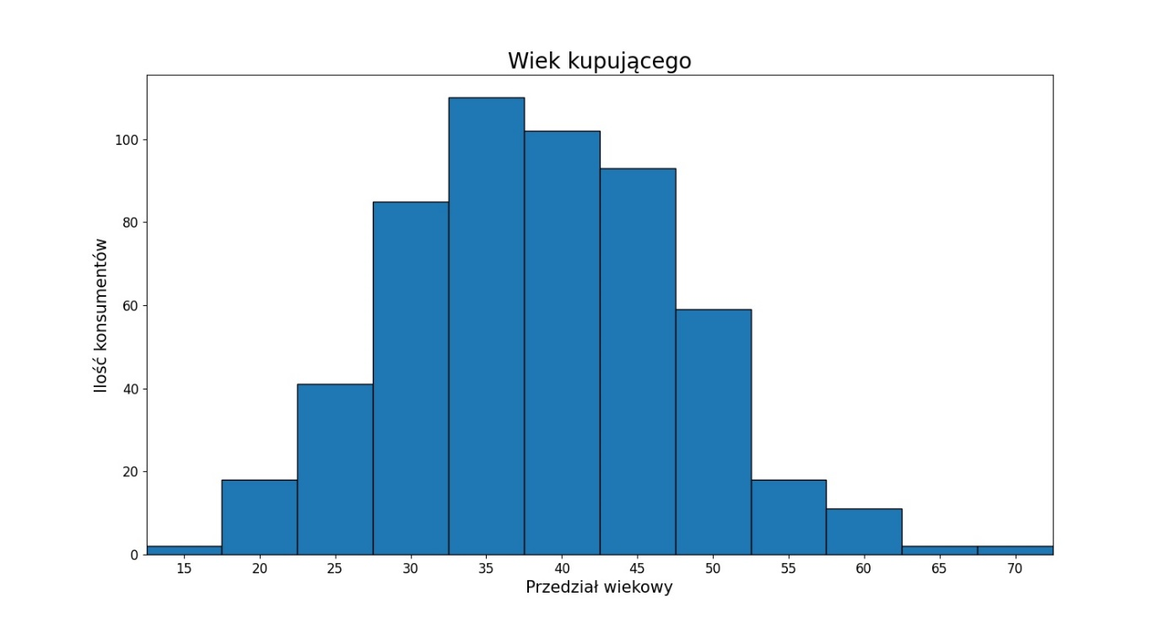“wiek.csv” – dane dotyczące wyłącznie wieku konsumentów, które w późniejszym etapie są wykorzystywane do wygenerowania wykresu o tej samej nazwie.
* 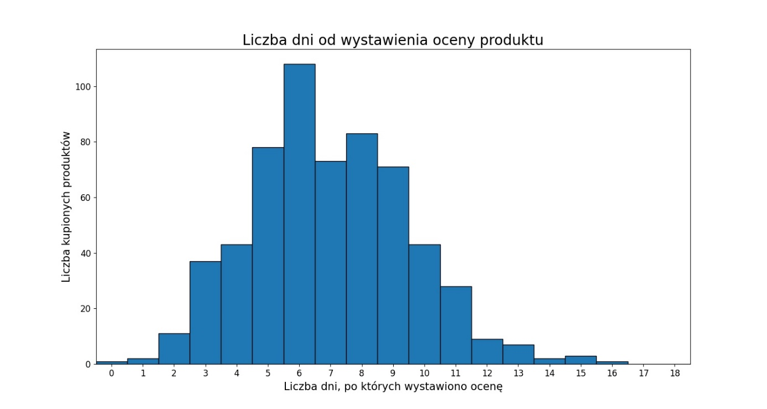“dni_od_zakupu.csv” – dane dotyczące wyłącznie tego, ile dni po zakupie odkurzacza konsument wystawił ocenę produktu, które w późniejszym etapie są wykorzystywane do wygenerowania wykresu o tej samej nazwie.
* 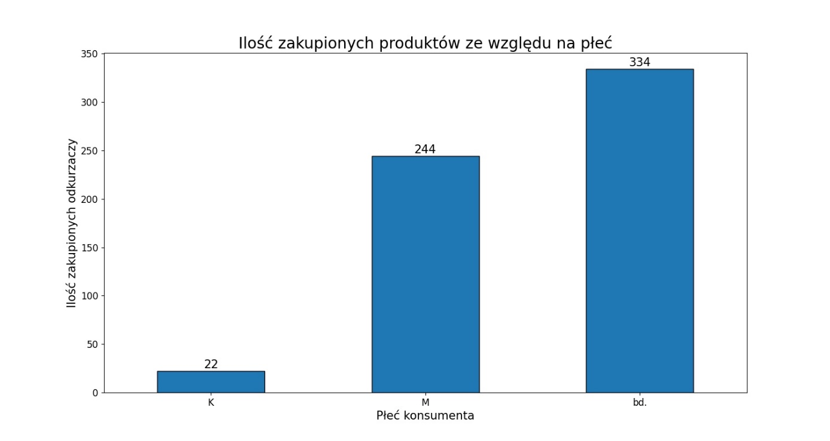“płeć.csv” – dane dotyczące wyłącznie płci konsumentów, które w późniejszym etapie są wykorzystywane do wygenerowania wykresu o tej samej nazwie.
* 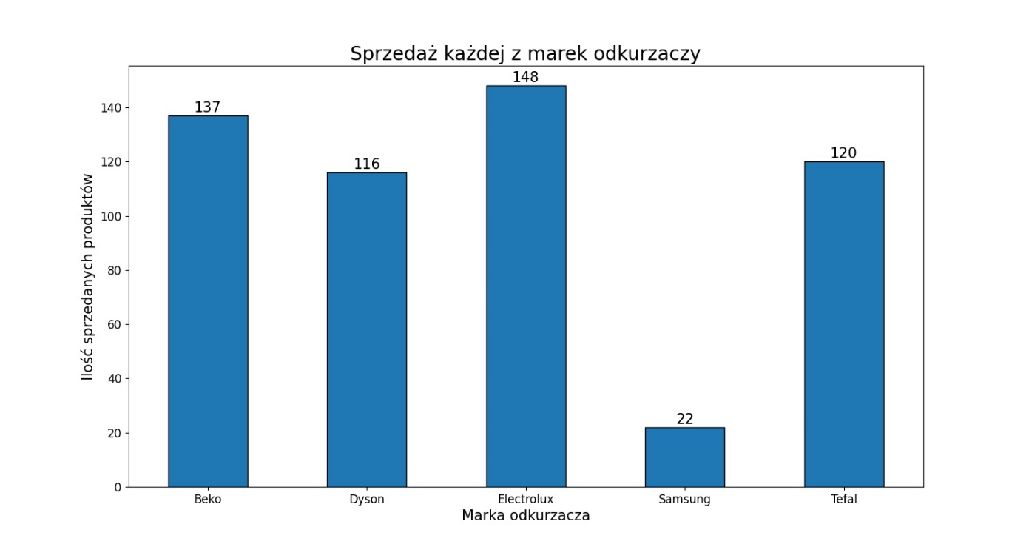“marka.csv” – dane zawierające informacje wyłącznie o ilości sprzedanych sztuk odkurzaczy danej marki. W późniejszym etapie są wykorzystywane do wygenerowania wykresu o tej samej nazwie.
* “ocena.csv” – dane dotyczące wyłącznie oceny produktów dokonanej przez konsumentów. W późniejszym etapie są wykorzystywane do wygenerowania wykresu o tej samej nazwie.

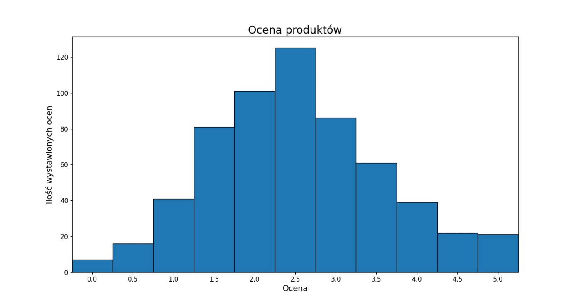

# „Documents”

* DataAppendix.docx
* 5 plików .jpg przedstawiających wyżej opisane wykresy
* README.md – polecenie co należało zrobić w ramach tego laboratorium